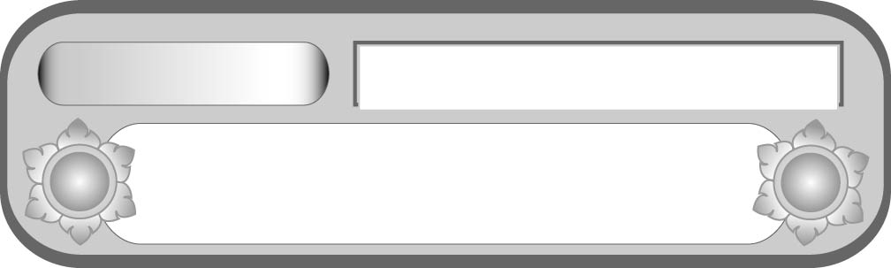
หน่วยการเรียนรู้ที่ ๒
แผนการจัดการเรียนรู้ที่ ๓
สรุปเรื่อง ราชาธิราช ตอน กำเนิดมะกะโท
ราชาธิราช ตอน กำเนิดมะกะโท


ชั้นประถมศึกษาปีที่ ๕ เวลา ๑ ชั่วโมง

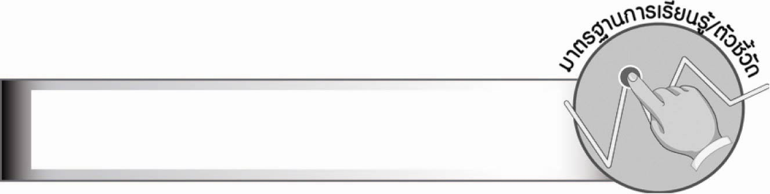
มาตรฐานการเรียนรู้/ตัวชี้วัด

มาตรฐานการเรียนรู้
มาตรฐาน ท ๕.๑ เข้าใจและแสดงความคิดเห็น วิจารณ์วรรณคดีและวรรณกรรมไทย
อย่างเห็นคุณค่า และนำมาประยุกต์ใช้ในชีวิตจริง
ตัวชี้วัด
ท ๕.๑ ป. ๕/๑ สรุปเรื่องจากวรรณคดีหรือวรรณกรรมที่อ่าน

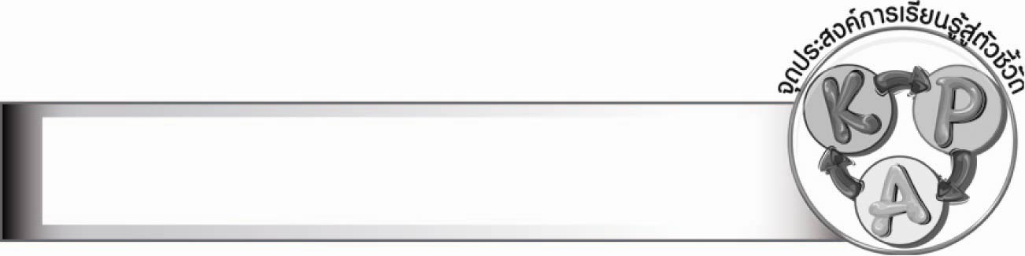
จุดประสงค์การเรียนรู้สู่ตัวชี้วัด

๑. สรุปเรื่อง ราชาธิราช ตอน กำเนิดมะกะโท (K)
๒. แสดงบทบาทสมมุติเรื่อง ราชาธิราช ตอน กำเนิดมะกะโท (P)
๓. เห็นคุณค่าของการสืบสานวรรณคดีไทย (A)

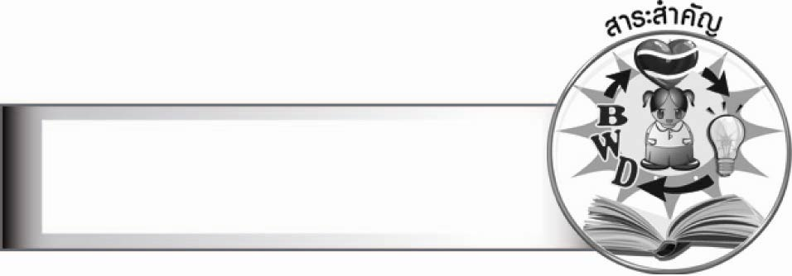
สาระสำคัญ

การอ่านสรุปเรื่องเป็นการอ่านจับใจความของเรื่องที่อ่านว่าใคร ทำอะไร อย่างไร ซึ่งต้องฝึกอ่านบ่อย ๆ ให้ติดเป็นนิสัยและมีนิสัยรักการอ่าน ซึ่งจากการสรุปเรื่อง ราชาธิราช ตอน กำเนิดมะกะโทนี้
ทำให้เห็นถึงความฉลาด อุตสาหะ และความกตัญญูของมะกะโทที่ทำให้ได้ดี

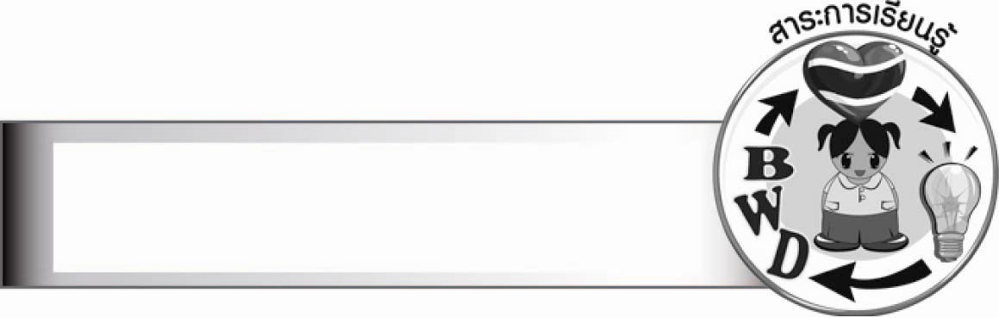
สาระการเรียนรู้

ราชาธิราช ตอน กำเนิดมะกะโท


สมรรถนะสำคัญของผู้เรียน

๑. ความสามารถในการสื่อสาร
- ทักษะการอ่าน
- ทักษะการเขียน
- ทักษะการฟัง การดู และการพูด
๒. ความสามารถในการคิด
- การวิเคราะห์
- การสังเคราะห์
- การจัดระบบความคิดเป็นแผนภาพ
- การสรุปความรู้
- การประเมินค่า
๓. ความสามารถในการแก้ปัญหา
๔. ความสามารถในการใช้ทักษะชีวิต

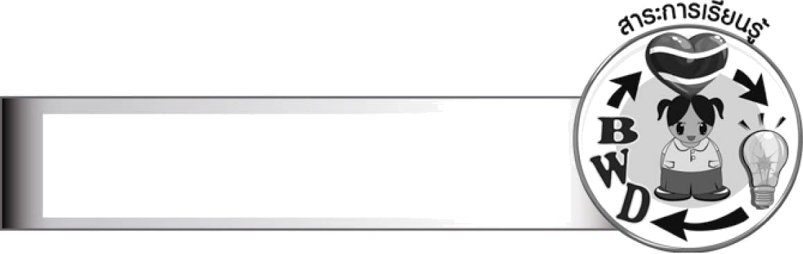
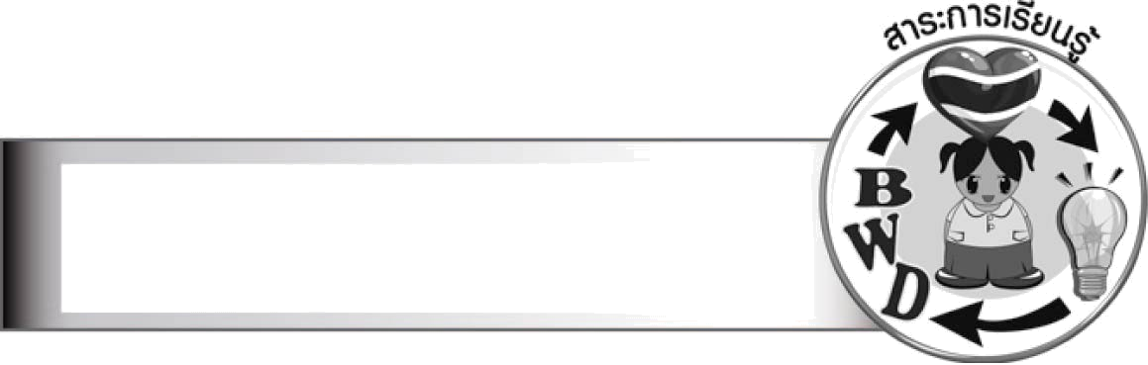
คุณลักษณะอันพึงประสงค์

มุ่งมั่นในการทำงาน
ตัวชี้วัดที่ ๖.๑ ตั้งใจและรับผิดชอบในการปฏิบัติหน้าที่การงาน
ตัวชี้วัดที่ ๖.๒ ทำงานด้วยความเพียรพยายามและอดทนเพื่อให้งานสำเร็จตามเป้าหมาย

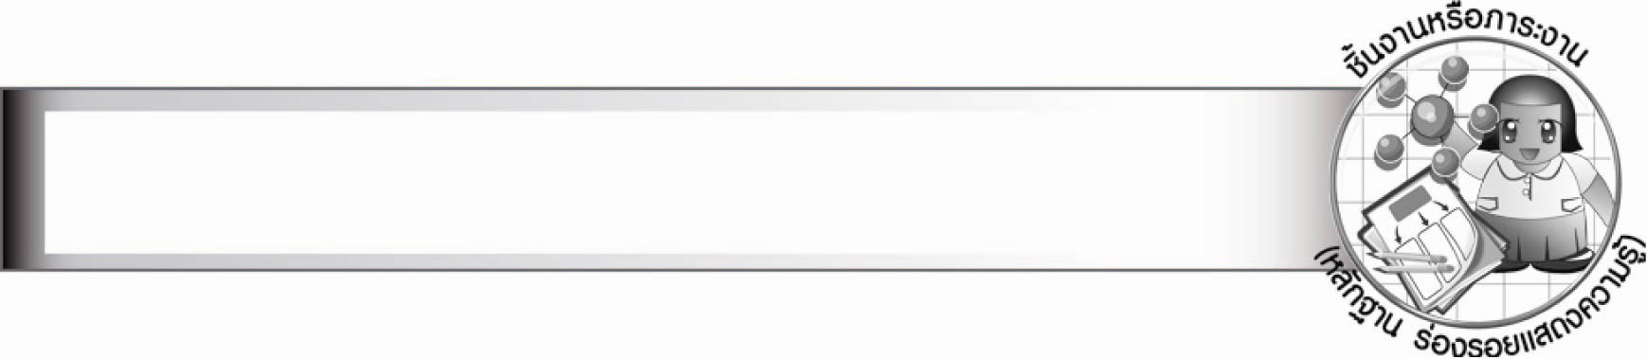
ชิ้นงานหรือภาระงาน (หลักฐาน ร่องรอยแสดงความรู้)

ใบงาน เรื่อง การสรุป ราชาธิราช ตอน กำเนิดมะกะโท

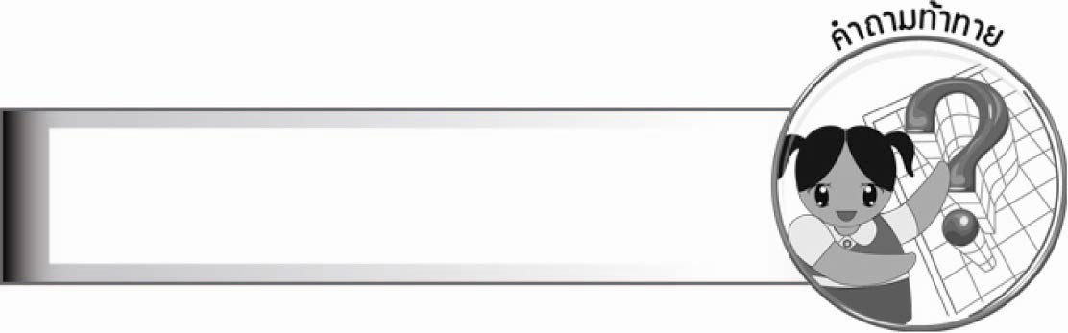
คำถามท้าทาย

ถ้าคนในสังคมมีนิสัยเหมือนมะกะโทจะเป็นอย่างไร


การจัดกิจกรรมการเรียนรู้

๑. ให้นักเรียนทบทวนเรื่อง ราชาธิราช ตอน กำเนิดมะกะโท
๒. ให้นักเรียนแบ่งกลุ่ม กลุ่มละ ๓ - ๕ คน เขียนแผนภาพโครงเรื่อง เรื่อง ราชาธิราช ตอน กำเนิดมะกะโท โดยคำนึงถึงโครงเรื่อง ดังนี้

เริ่มเรื่อง
ตัวละครสำคัญมีใครบ้าง
เรื่องเกิดขึ้นที่ไหน
เหตุการณ์สำคัญของเรื่องคืออะไร
กลางเรื่อง
การดำเนินเรื่องเป็นอย่างไร
ตอนจบเรื่อง
ผลของเหตุการณ์ทั้งหมดเป็นอย่างไร
เรื่องนี้ให้ข้อคิดใดบ้าง

๓. ให้นักเรียนทำใบงานที่ ๒๙ เรื่อง การสรุป ราชาธิราช ตอน กำเนิดมะกะโท
๔. ให้นักเรียนช่วยกันแบ่งเนื้อเรื่องเป็นตอน แล้วแบ่งกลุ่มตามจำนวนตอน ให้จับฉลากตอน
เพื่อแสดงบทบาทสมมุติ จากนั้นร่วมกันวิจารณ์การแสดงบทบาทสมมุติของแต่ละกลุ่ม เพื่อหาข้อดีและข้อปรับปรุง
๕. ให้นักเรียนและครูร่วมกันสรุปความรู้ ดังนี้
๏ การอ่านสรุปเรื่องเป็นการอ่านจับใจความของเรื่องที่อ่านว่าใคร ทำอะไร อย่างไร
ซึ่งต้องฝึกอ่านบ่อย ๆ ให้ติดเป็นนิสัยและมีนิสัยรักการอ่าน ซึ่งจากการสรุปเรื่อง ราชาธิราช
ตอน กำเนิดมะกะโทนี้ทำให้เห็นถึงความฉลาด อุตสาหะ และความกตัญญูของมะกะโทที่ทำให้ได้ดี
๖. ให้นักเรียนร่วมกันแสดงความคิดเห็น โดยครูใช้คำถามท้าทาย ดังนี้
๏ ถ้าคนในสังคมมีนิสัยเหมือนมะกะโทจะเป็นอย่างไร


การจัดบรรยากาศเชิงบวก

ให้นักเรียนช่วยกันแสดงความคิดเห็นอย่างอิสระ โดยครูคอยเสริมแรงบวกและให้กำลังใจนักเรียน

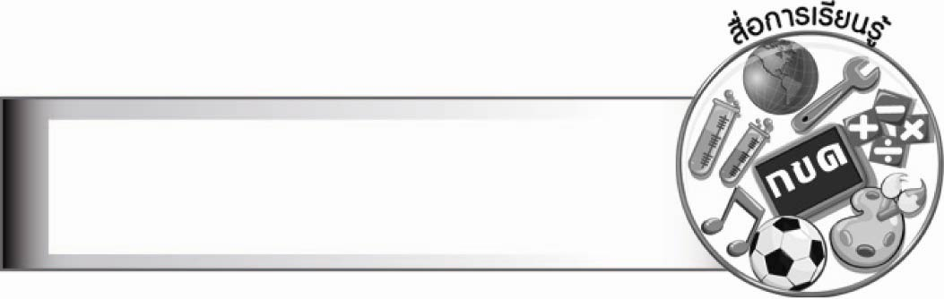
สื่อการเรียนรู้

๑. ฉลาก
๒. ใบงาน

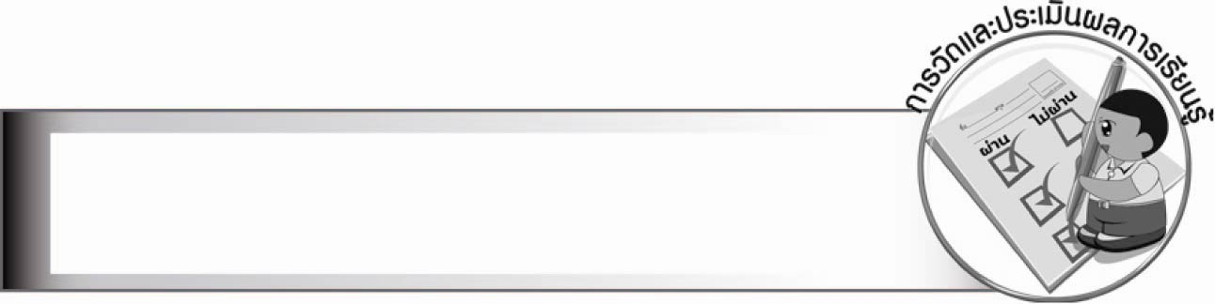
การวัดและประเมินผลการเรียนรู้

๑. วิธีการวัดและประเมินผล
๑.๑ สังเกตพฤติกรรมของนักเรียนในการเข้าร่วมกิจกรรม
๑.๒ สังเกตพฤติกรรมของนักเรียนในการเข้าร่วมกิจกรรมกลุ่ม
๑.๓ ตรวจใบงานที่ ๒๙
๒. เครื่องมือ
๒.๑ แบบสังเกตพฤติกรรมการเข้าร่วมกิจกรรม
๒.๒ แบบสังเกตพฤติกรรมการเข้าร่วมกิจกรรมกลุ่ม
๓. เกณฑ์การประเมิน
๓.๑ การประเมินพฤติกรรมการเข้าร่วมกิจกรรม
ผ่านตั้งแต่ ๒ รายการ ถือว่า ผ่าน
ผ่าน ๑ รายการ ถือว่า ไม่ผ่าน
๓.๒ การประเมินพฤติกรรมการเข้าร่วมกิจกรรมกลุ่ม
คะแนน ๙ - ๑๐ ระดับ ดีมาก
คะแนน ๗ - ๘ ระดับ ดี
คะแนน ๕ - ๖ ระดับ พอใช้
คะแนน ๐ - ๔ ระดับ ควรปรับปรุง

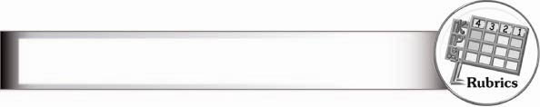
การประเมินผลตามสภาพจริง (Rubrics)

การประเมินใบงานนี้ให้ผู้สอนพิจารณาจากเกณฑ์การประเมินผลตามสภาพจริง (Rubrics)
เรื่อง การสรุปราชาธิราช ตอน กำเนิดมะกะโท
ระดับคะแนน  เกณฑ์การประเมิน | ๔ | ๓ | ๒ | ๑
การสรุปราชาธิราช  ตอน กำเนิดมะกะโท | สรุปเรื่องที่อ่านได้  กระชับ ชัดเจน  มีสาระสำคัญ  ครบถ้วน ใช้ภาษา  ของตนเองทั้งหมด | สรุปเรื่องที่อ่านได้ชัดเจน มีสาระสำคัญ  ครบถ้วน ใช้ภาษา  ของตนเองทั้งหมด | สรุปเรื่องที่อ่านได้  สาระสำคัญ ครบถ้วน  ใช้ภาษาของตนเอง  เรียบเรียงปนกับ  ข้อความที่ตัดมา  จากเรื่อง | สรุปเรื่องที่อ่านได้  แต่ขาดสาระสำคัญ  บางส่วนและตัดต่อ  ข้อความมาจากเรื่อง  ทั้งหมด

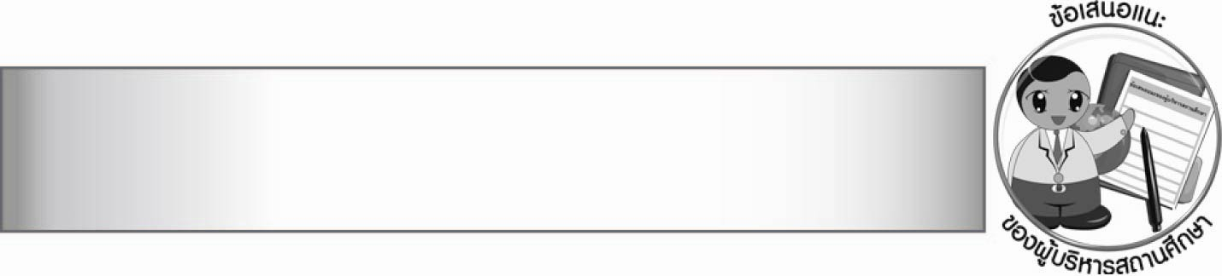
ข้อเสนอแนะของผู้บริหารสถานศึกษา

__________________________________________________________________________________
__________________________________________________________________________________
__________________________________________________________________________________
__________________________________________________________________________________
__________________________________________________________________________________
__________________________________________________________________________________
__________________________________________________________________________________
__________________________________________________________________________________
__________________________________________________________________________________
__________________________________________________________________________________
__________________________________________________________________________________
__________________________________________________________________________________
__________________________________________________________________________________
__________________________________________________________________________________
__________________________________________________________________________________
__________________________________________________________________________________
__________________________________________________________________________________
__________________________________________________________________________________
__________________________________________________________________________________
__________________________________________________________________________________
__________________________________________________________________________________
__________________________________________________________________________________
__________________________________________________________________________________
__________________________________________________________________________________
__________________________________________________________________________________
__________________________________________________________________________________

ลงชื่อ_________________________ (ผู้บริหารสถานศึกษา)
(_________________________)
________/________/_______


บันทึกหลังการสอน

ผลการจัดการเรียนการสอน

________________________________________________________________________________
________________________________________________________________________________
________________________________________________________________________________
________________________________________________________________________________
________________________________________________________________________________
________________________________________________________________________________

ปัญหา/อุปสรรค

________________________________________________________________________________
________________________________________________________________________________
________________________________________________________________________________
________________________________________________________________________________
________________________________________________________________________________
________________________________________________________________________________

แนวทางแก้ไข

________________________________________________________________________________
________________________________________________________________________________
________________________________________________________________________________
________________________________________________________________________________
________________________________________________________________________________
________________________________________________________________________________

ลงชื่อ_________________________(ผู้บันทึก)
(_________________________)
________/________/_______

